Vom Staudentrend und Trendstauden
Go green! Gärtnern ist angesagt und einfach wie nie zuvor
(GMH/BdS) Wie die Stauden selbst, sprießen in den letzten Jahren Gartenseminare, Liebhabergruppen auf Socialmedia-Plattformen, Urban Gardening-Aktivitäten und Begrünungsinitiativen hör- und sehbar hervor. Stauden liegen im Trend für Lebenslust und Umweltbewußtsein.
Das bestätigt auch Manfred Heekeren von Jacob und Heekeren Staudenkulturen nahe Düsseldorf. „Die positive Wahrnehmung gerade der mehrjährigen Pflanzen ist in den vergangenen Jahren schon wegen des Klimawandels spürbar gestiegen. Einen noch deutlicheren Push haben Stauden dann aber durch die Pandemie
Bildnachweis: GMH/Bettina Banse

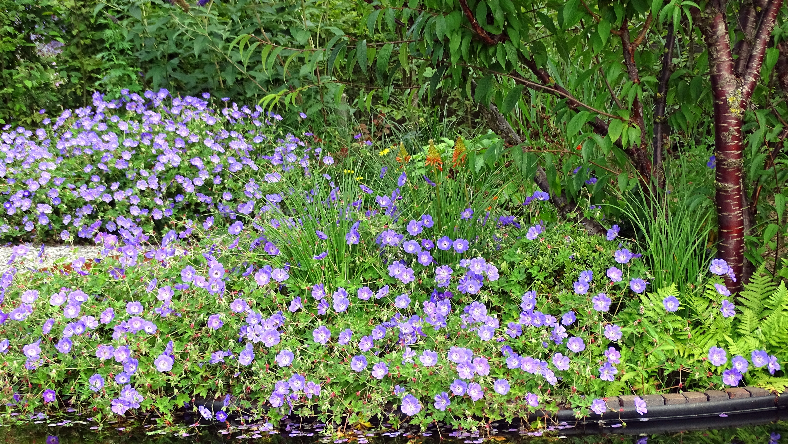
Bildunterschrift: Alleskönner: Storchschnabel steht auf der Liste der unverzichtbaren Pflanzen ganz oben! Es gibt Arten für nahezu jeden erdenklichen Standort.

Bilddaten in höherer Auflösung unter:
https://www.gruenes-medienhaus.de/download/2022/03/GMH_2022_11_01.jpg

Schlummern zwischen Blütenblättern
bekommen, weil das eigene Zuhause plötzlich einen viel höheren Stellenwert bekam als zuvor. Die Leute rennen den Gärtnereien und Gartencentern seitdem die Bude ein und die Onlinebestellungen gehen durch die Decke“, berichtet der Stauden-Profi.
Qualität ist gefragt
Das Publikum in den Gärtnereien ist aber nicht nur jünger und bunter geworden, sondern auch wesentlich besser informiert als noch vor 20, 30 Jahren. „Heute haben sich fast alle schon im Internet eingelesen und ein gutes Grundwissen. Dadurch können wir bei den Beratungsgesprächen mehr ins Detail gehen und die Kundinnen und Kunden erreichen ihre Vorstellung vom gemütlichen Outdoor-Wohnzimmer viel schneller.“
Das liegt neben der fachkundigen Beratung auch an dem vielfältigen Sortiment der Gärtnereien. „Gerade Garteneinsteiger wünschen sich Pflanzen, die sowohl attraktiv als auch robust und pflegeleicht sind. Viele kaufen ganz bewusst im Fachhandel ein, weil ihnen die Pflanzenqualität wichtig ist – und sie fragen oft schon gezielt nach bestimmten Sorten, von denen sie Gutes gehört haben.“
Stauden, mit denen nichts schiefgehen kann
Dank des riesigen Sortiments und der gärtnerischen Expertise finden sich für jeden Platz und jeden Anspruch geeignete Arten und Sorten. „Egal ob für sonnige, halbschattige oder schattige Plätze, kleine Gärten oder große Flächen, die Natur hat immer etwas Passendes im Angebot.“
Gerne verweist Manfred Heekeren auch auf Sorten, die sich in unabhängigen mehrjährigen Staudensichtungen besonders bewährt haben. „Unter www.staudensterne.de kann man sich einen Überblick verschaffen und findet auch direkt Bezugsquellen für diese herausragenden Sorten.“ So gut gerüstet bleibt die Freude am eigenen Garten mit Sicherheit auch dann noch erhalten, wenn die Pandemie hoffentlich längst Geschichte ist und Calamintha viel wichtiger als Corona.

-----------------------------------------------
[Kastenelement]
Staudentipps vom Experten
Schön, easy, unkaputtbar
Pflanzenexperte Manfred Heekeren von Jacob und Heekeren Staudenkulturen verrät einige seiner Favoriten für Gartenneulinge. „An sonnigen Plätzen sind beispielsweise Taglilien (Hemerocallis), Fetthennen (Sedum spectabile, S. telephium), Lavendel und Steppen-Salbei (Salvia nemorosa) Erfolgsgaranten. Im Halbschatten begeistern Lenzrosen (Helleborus), Purpurglöckchen (Heuchera), Bergenien, Herbst-Anemonen (Anemone japonica, A. hupehensis) und zahlreiche Storchschnabel-Arten (Geranium). Und im vollen Schatten entsteht zum Beispiel mithilfe von Funkien (Hosta), Farnen, Elfenblumen (Epimedium) und Kaukasus-Vergissmeinnicht (Brunnera macrophylla) ein verwunschenes Reich. Dazu kommen an jedem Standort noch passende Gräser und Zwiebelblumen und schon geht es in großen Schritten Richtung grüne Oase.“
_________________________
UNSER ZUSATZANGEBOT:
Zu diesem Mediendienst bieten wir Ihnen zusätzlich folgende Bildmotive an, die Sie ohne Registrierung unter
https://www.gruenes-medienhaus.de/artikel/24935
herunterladen können:
